AVIS DE MISE EN VENTE D’UN PAVILLON

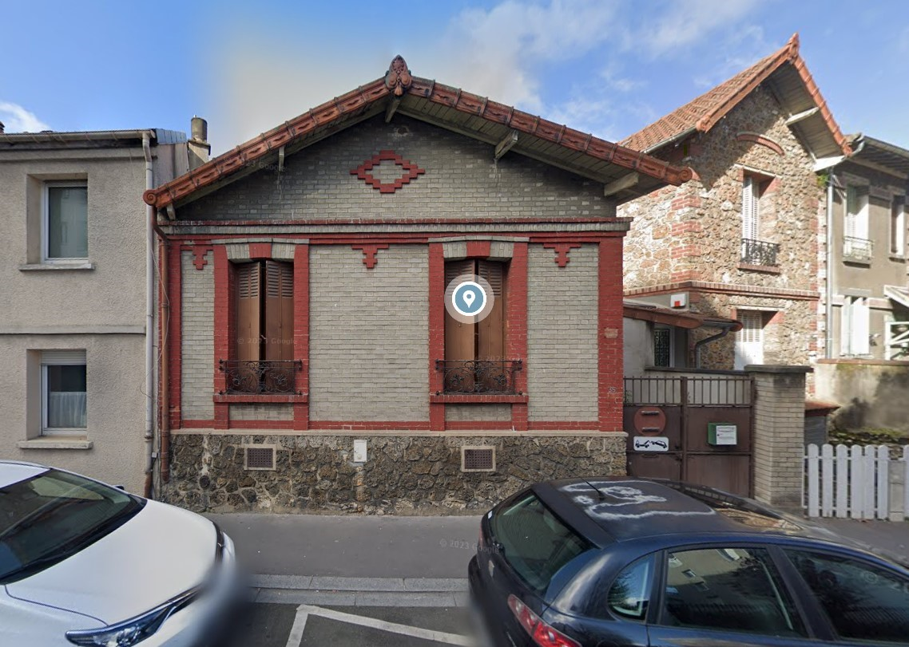

La Ville de Puteaux met en vente le bien ci-dessous :

- Un pavillon d’une surface d’environ 94 m² avec jardin d’une superficie de 87 m² situé au 35 Rue Bernard Palissy

Visites sur rendez-vous avec le Service Foncier-Gestion Locative, Mairie de Puteaux au 01.46 92 94 58

Les dossiers de candidature seront à adresser à l’attention de Madame Le Maire, Service Foncier-Gestion locative, Mairie de Puteaux, 131 rue de la République – 92800 PUTEAUX

DATE LIMITE DE DEPÔT DES DOSSIERS DE CANDIDATURE : 30 SEPTEMBRE 2024 à 12h00

